SÍNTESIS CURRICULAR

Subdirector de Desarrollo Familiar y Humano
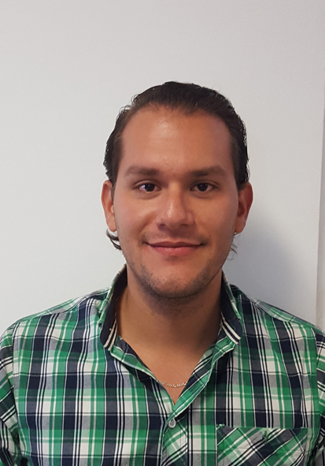

Lic. René Vicente Adolfo Ortega Aguirre

DIRECCIÓN: Blvd. Dolores del Río s/n esquina con Gómez Palacio Col. C.P. 34070 Durango, Dgo.
TELÉFONO: (618)- 8265311. Ext. 69653
CORREO ELECTRÓNICO: dif@municipiodurango.gob.mx

Nivel Máximo de Estudios:

Licenciatura en Derecho egresado de la Universidad Juárez del Estado de Durango 2011-2015
Pasante de Derecho

Experiencia Laboral:

Subdirector de Desarrollo Familiar y Humano en Sistema para el Desarrollo Integral de la Familia del Municipio de Durango (DIF) 01 de Septiembre del 2016 a la fecha
Profesor en el Colegio Francisco Zarco. 2013-2016
Coordinador General adjunto acción Juvenil Estatal Partido Acción Nacional desde enero del año 2016
Presidente de la asociación anímate a ayudar Durango, a.c. Dirección y gestión de los recursos y las actividades de la misma asociación. 2015

Otros Datos Relevantes:

